Internet to najważniejsze  
źródło informacji  
dla czytelników blogów

Wyniki badań polskiej blogosfery

Rybnik, 13 czerwca 2011 r.

**Aż 82% czytelników blogów przyznało, że internet (wyłączając blogi) jest dla nich głównym źródłem informacji – wynika z badań przeprowadzonych przez Marka Jeleśniańskiego, autora bloga eredaktor.pl. Dla porównania – telewizję wskazało jedynie 10% badanych, a prasę i radio – po 4% respondentów.**

– Bez wątpienia internet będzie stawał się coraz ważniejszym źródłem informacji nie tylko dla tych, którzy czytają blogi, ale dla całej populacji. Jak dowodzą wyniki innych moich badań, internet to medium, które zdaniem jego użytkowników najszybciej reaguje na wydarzenia – takie postrzeganie globalnej sieci z pewnością będzie przyczyniało się do rosnącej popularności serwisów informacyjnych – uważa Marek Jeleśniański.

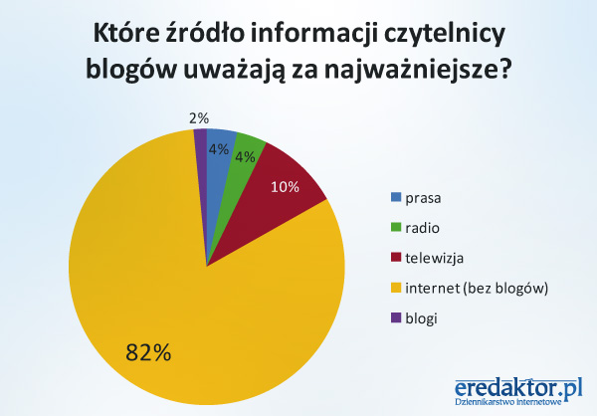

Oceniając polskie blogi, ich czytelnicy stwierdzili, że najważniejsza jest dla nich wysoka wartość merytoryczna. Jednocześnie czytelnicy blogów nie wymagają od ich autorów obiektywności, ani nawet posługiwania się imieniem i nazwiskiem. Bardzo cenią sobie za to możliwość opublikowania komentarza, co potwierdza, że przez Polaków internetowe dzienniki są postrzegane jako interaktywne.

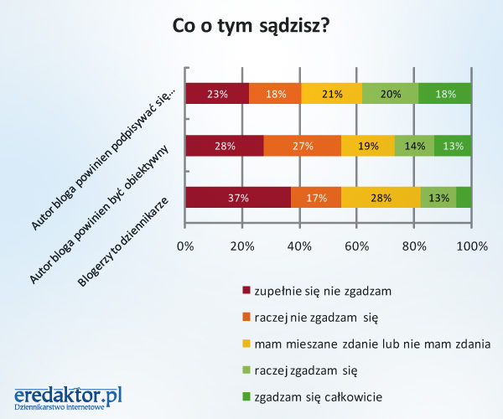

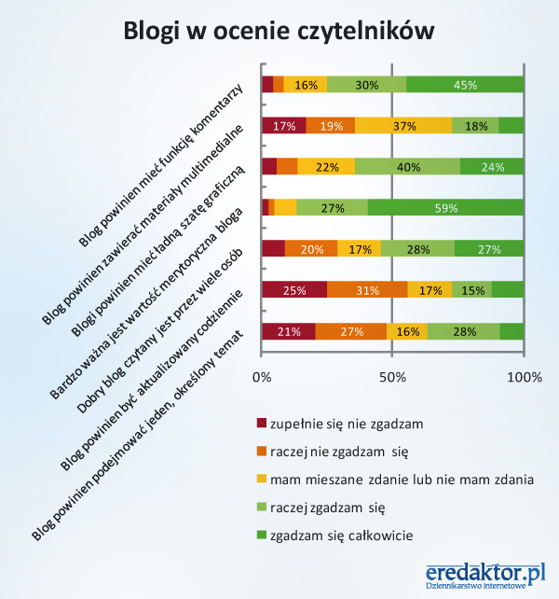

– Blogi są raczej źródłem opinii niż informacji. Ich czytelnicy wolą poznać poglądy blogerów (jako „zwykłych” reprezentantów społeczeństwa), bo fakty przedstawione są na dziesiątkach innych stron internetowych. Ciekawie napisane wpisy publicystyczne oparte na rzetelnej analizie informacji są tym, co wyróżnia wartościowe blogi od wielu innych stron internetowych i zachęca do ich lektury kolejnych internautów – twierdzi Marek Jeleśniański.

51% czytelników blogów to kobiety. 69% osób odwiedzających internetowe dzienniki to osoby między 20 a 30 rokiem życia, a jedynie 2% z nich ma powyżej 50 lat. Są obeznani z internetem – korzystają z niego od ponad pięciu lat, obecnie codziennie.

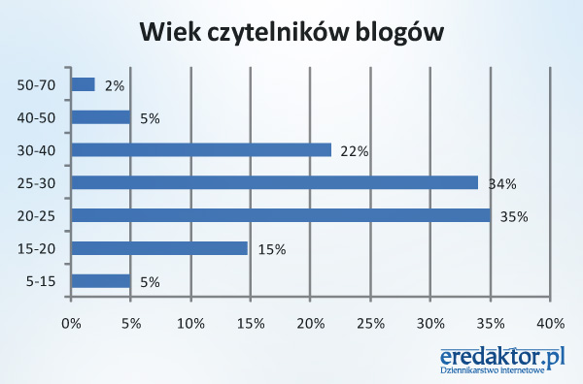

Badania przeprowadzono w 2010 roku. Obszerny raport z wynikami dostępny jest pod adresem [www.eredaktor.pl](http://www.eredaktor.pl).

Za tydzień omówiona zostanie profesjonalizacja blogosfery. Więcej wykresów znajdą Państwo w archiwum ZIP.

## Background

Marek Jeleśniański jest dyrektorem zarządzającym w agencji interaktywnej Oxido. Specjalizuje się w dziennikarstwie internetowym. Prowadzi szkolenia z tego zakresu, a ponadto jest autorem bloga [eredaktor.pl](http://eredaktor.pl). Napisał dwie prace naukowe związane z mediami internetowymi, na potrzeby których przeprowadzał badania naukowe. Od 7 lat jest redaktorem naczelnym serwisu PC Centre.

Agencja interaktywna Oxido zajmuje się projektowaniem stron internetowych oraz tworzeniem aplikacji webowych. Realizuje także zlecenia z zakresu e-marketingu oraz grafiki komputerowej. Więcej informacji na stronie [www.oxido.pl](http://www.oxido.pl).

# Kontakt

Mamy nadzieję, że niniejsza informacja prasowa zainteresowała Państwa. W razie pytań związanych z poruszonym w niej tematem, prosimy kontaktować się z Markiem Jeleśniańskim:

 [marek.jelesnianski@oxido.pl](mailto:marek.jelesnianski@oxido.pl)

+48 698 644 128